Muerte de Juan el Bautista

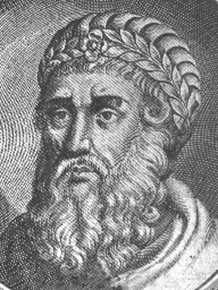

Herodes
…¿quién es, entonces, éste de quien oigo tales cosas?» Y procuraba verlo. Lucas 9:9b (Nueva Versión Internacional)

